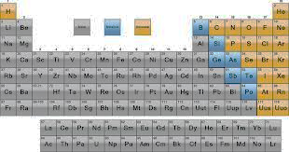
Miotail
Scríobh síos ainmneacha 10 miotal:

Déantar miotail a rangú ina dhá ngrúpa éagsúla:
Miotail fheiriúla (miotail a bhfuil iarann iontu) agus miotail neamhfheiriúla (miotail nach bhfuil iarann iontu)
Liostaigh trí shampla de gach cineál miotail mar aon le bealach a n-úsáidtear an miotal sin go coitianta.

Miotail Fheiriúla | Úsáid
Miotail Neamhfheiriúla | Úsáid

Cóimhiotail is ea miotail áirithe. Bíonn cóimhiotal ann nuair a mheasctar dhá mhiotal, nó níos mó ná sin, le chéile chun miotal nua a chruthú. An féidir leat trí chóimhiotal a liostú, mar aon leis na miotail a mheasctar le chéile lena ndéanamh.

Ainm an chóimhiotail | Miotail atá sa chóimhiotal

Déan taighde chun príomhairíonna na miotal seo a leanas a shainaithint.

Miotal | Airíonna
Cruach
Copar
Prás
Luaidhe
Stán
Alúmanam

Aimsigh samplaí de bhealaí ina n-úsáidtear trí mhiotal éagsúla sa bhaile nó ar scoil.
Miotal | Úsáid

